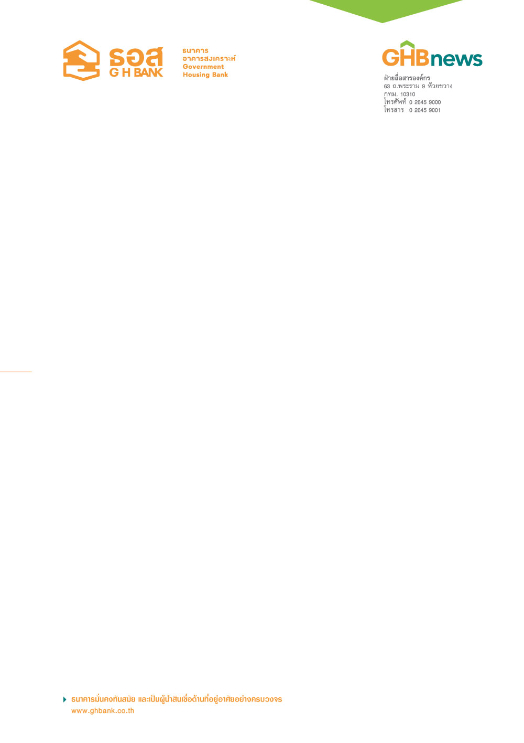

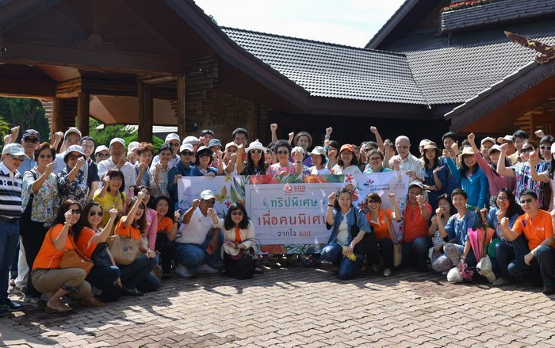

ทริปพิเศษเพื่อคนพิเศษจากใจ ธอส.

นางอังคณา ปิลันธน์โอวาท ไชยมนัส กรรมการผู้จัดการธนาคารอาคารสงเคราะห์ หรือ ธอส. พร้อมด้วยผู้บริหารธนาคาร นำคณะลูกค้าของธนาคารเข้าร่วมกิจกรรมเชื่อมความสัมพันธ์ระหว่างธนาคารกับลูกค้าเงินฝาก ประจำปี 2558 ในกิจกรรม “ทริปพิเศษเพื่อคนพิเศษจากใจ ธอส.” จ.เชียงราย เพื่อเป็นการขอบคุณพร้อมกระชับความสัมพันธ์ระหว่างธนาคารกับลูกค้าเงินฝากที่ไว้วางใจใช้บริการกับธนาคารด้วยดีเสมอมา ซึ่งกลุ่มลูกค้าเงินฝากที่ใช้บริการฝากเงินกับ ธอส. ถือเป็นผู้ที่มีส่วนสำคัญในการช่วยสานฝันให้ประชาชนคนไทยมีบ้านเป็นของตนเอง เนื่องจากธนาคารสามารถนำไปใช้เป็นแหล่งเงินทุนในการให้ปล่อยสินเชื่อเพื่อที่อยู่อาศัยแก่พี่น้องประชาชนต่อไป นอกจากนี้ยังถือเป็นส่วนหนึ่งของการร่วมกระตุ้นเศรษฐกิจภาคการท่องเที่ยวภายในประเทศอีกด้วย

ฝ่ายสื่อสารองค์กร
21 กันยายน 2558

